Источники света: лампы светодиодные, ТМ «FERON» серии LB
модели: lb-651, LB-652
Инструкция по эксплуатации и технический паспорт
- Общее описание
- Светодиодные лампы ТМ «FERON» являются энергосберегающей альтернативой лампам накаливания и люминесцентным лампам. Светодиодная лампа серии LB (далее лампы) предназначена для освещения складских и хозяйственных помещений, промышленных объектов, спортивных залов и торговых залов.
- Светодиодные лампы предназначены для работы в сети переменного тока с номинальным напряжением 230В/50Гц. Качество электроэнергии должно соответствовать требованиям ГОСТ Р 32144-2013.
- Светодиодные лампы ТМ «FERON» оснащены встроенным IC драйвером светодиодов. IC драйвер светодиодов – понижающий преобразователь тока импульсного типа, обеспечивает повышенную надежность светодиодной лампы при работе в сетях с колебаниями сетевого напряжения и полное отсутствие вредных для здоровья пульсаций освещенности.
- Микросхема драйвера, имеющая функцию интеллектуального контроля температуры, автоматически регулирует выходной ток драйвера, предотвращаяfя перегрев электронных компонентов.
- Электронный сетевой фильтр драйвера светодиодов лампы осуществляет защиту компонентов светодиодной лампы от воздействия микросекундной импульсной помехи высокого напряжения до 1500 В.
- Рассеиватель светодиодной лампы с углом рассеивания 120 градусов обеспечивает более эффективное равномерное освещение рабочей поверхности при установке на высоте более 4м, без эффекта слепимости.
- Светодиодные лампы не содержат ртуть и не требуют специальной утилизации.
- Технические характеристики*
модель | LB-651 |  | LB-652
Потребляемая мощность не более | 80Вт | 100Вт | 120Вт | 150Вт
Допустимое напряжение питания | 175-264В/50Гц
Световой поток | 8000лм | 10000лм | 12000лм | 15000лм
Угол распределения светового потока | 130°
Номинальный ток, мА | 700 | 820 | 1000 | 1200
Цветовая температура | 2700К, 4000К или 6400К (см. на упаковке)
Общий индекс цветопередачи, Ra | ≥80
Коэффициент пульсаций освещенности | <5%
Защита от импульсных перенапряжений | 1,5кВ
Рабочее положение лампы | Рассеивателем вниз
Рабочая температура | -40..+50°C
Материал корпуса | Пластик, поликарбонат, алюминий
цоколь | Е27 (переходник Е27-Е40 в комплекте поставки)
Габаритные размеры, мм | См. на упаковке
Срок службы светодиодов | 30000 часов
Класс энергоэффективности | А+
*Представленные в данном руководстве технические характеристики могут незначительно отличаться в зависимости от партии производства. Производитель имеет право вносить изменения в конструкцию товара без предварительного уведомления (см. на упаковке)
Конусы освещенности ламп по отдельности и ламп с использованием купола представлены на рисунке:
LB-651 80Вт | LB-651 80В+ REF651 | LB-651 120Вт | LB-651 120Вт+ REF652
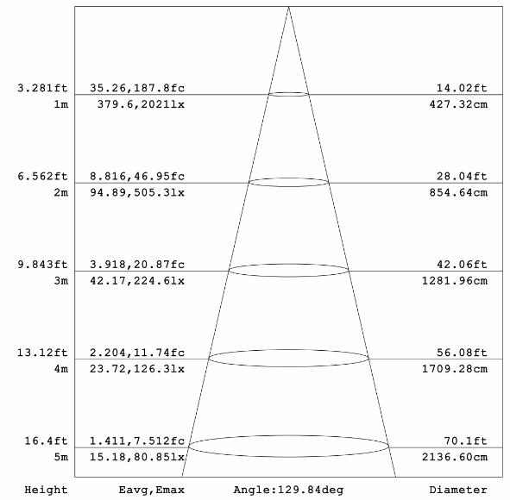 | 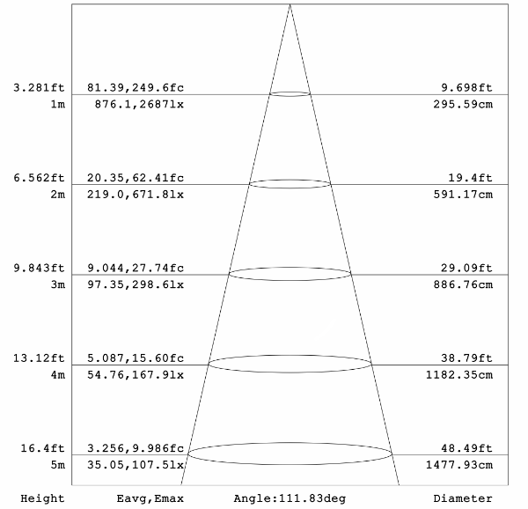 | 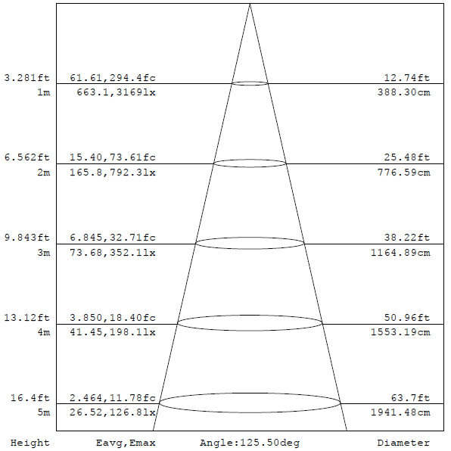 | 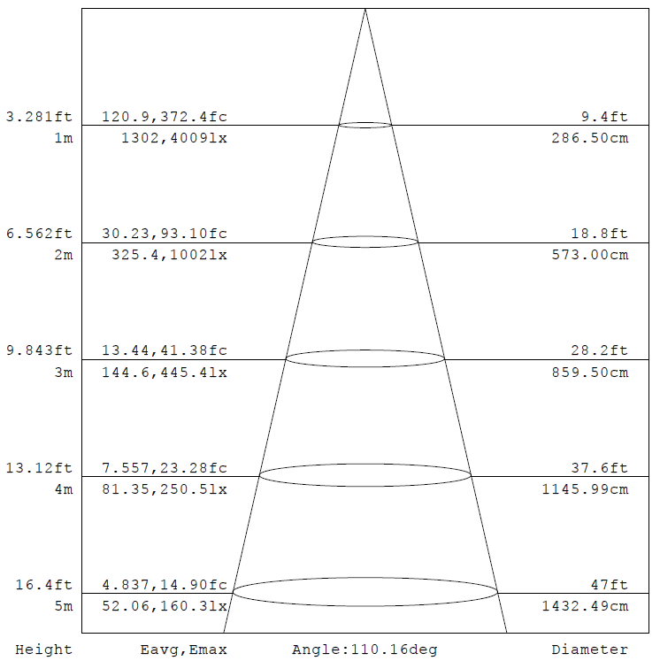
LB-651 100Вт | LB-651 100В+ REF651 | LB-651 150Вт | LB-651 150Вт+ REF652
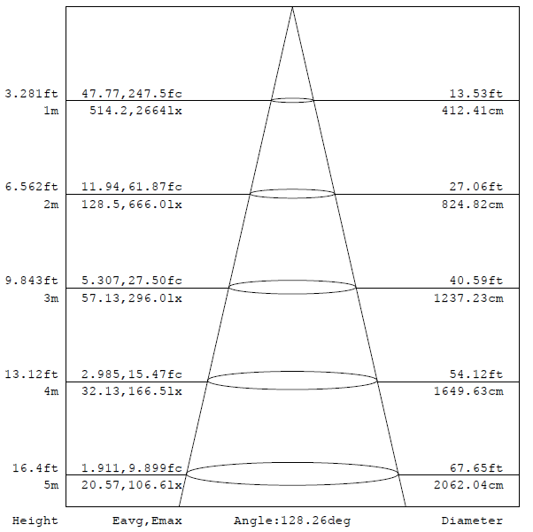 | 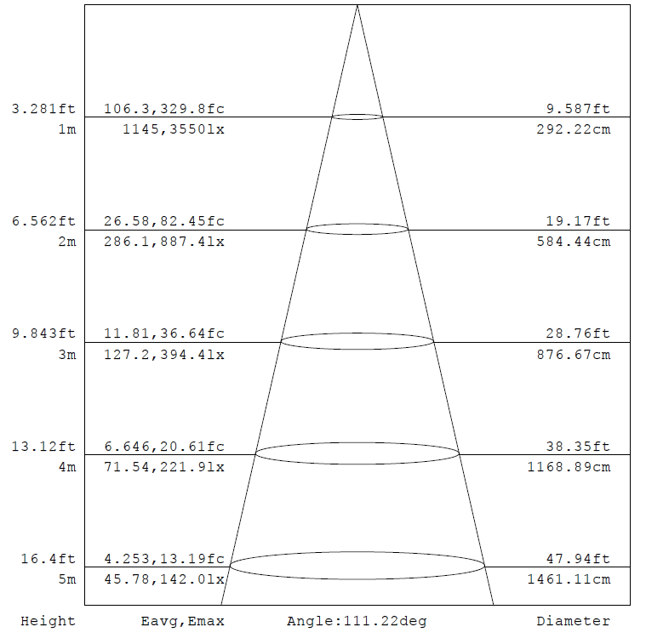 | 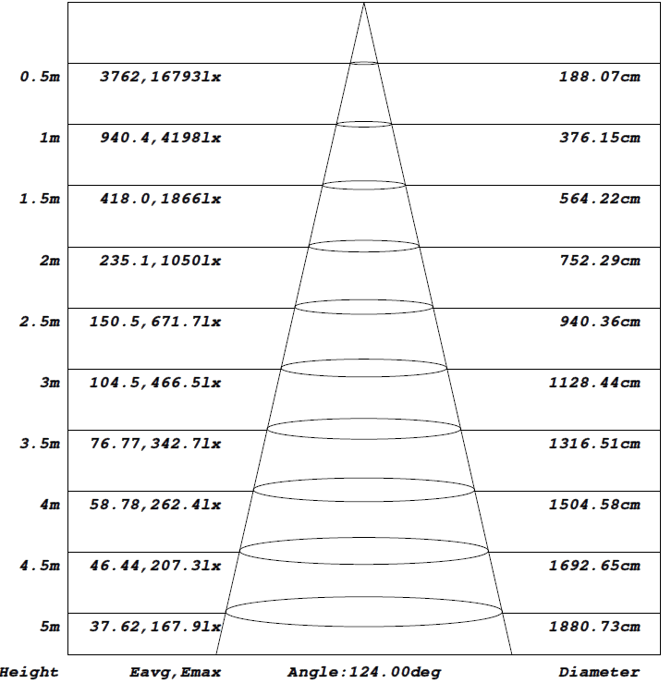 | 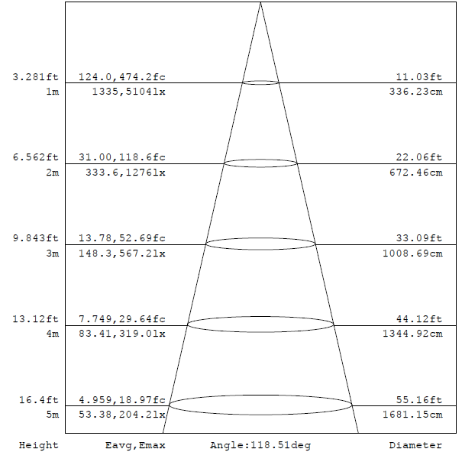
- Комплектация
- светодиодная лампа;
- переходник Е27/Е40;
- упаковка;
- инструкция по эксплуатации.
- Требования эксплуатации и меры предосторожности
- Установка, демонтаж и обслуживание лампы производятся при выключенном электропитании.
- Запрещается использовать светодиодные лампы с поврежденными испорченными патронами, выключателями, питающим кабелем, поврежденным цоколем или корпусом лампы.
- Во избежание преждевременного выхода из строя лампы ЗАПРЕЩАЕТСЯ: использовать светодиодные лампы в закрытых светильниках; устанавливать лампы в непосредственной близости от нагревательных приборов или систем отопления; устанавливать в уличные светильники закрытого типа; эксплуатировать светодиодные лампы последовательно в цепях с пускорегулирующей аппаратурой.
- Не дотрагивайтесь до корпуса светодиодной лампы в процессе работы, так как внешняя оболочка корпуса может разогреваться свыше 70°C.
- Запрещено использовать лампы в сетях, не соответствующих диапазону рабочих напряжений лампы. Продолжительная работа лампы при пониженных напряжениях может привести к выходу из строя драйвера светодиодов.
- Запрещено использовать лампы в сетях, не соответствующих требованиям по качеству электроэнергии ГОСТ Р 32144-2013. Продолжительная эксплуатация ламп в электросетях с высоким уровнем сетевых помех может привести к выходу из строя драйвера светодиодов и светодиодного модуля.
- Запрещена эксплуатация лампы в не рекомендованном рабочем положении. Рабочее положение лампы: рассеивателем вниз.
- Не использовать лампы в цепях со светорегуляторами (диммерами) или выключателями со светодиодной и неоновой подсветкой.
- Радиоактивные и ядовитые вещества в состав изделия не входят.
- Выбор типа светодиодной лампы для эксплуатации в купольных подвесных светильниках
- Не использовать лампы в закрытых светильниках и в светильниках с установленным защитным экраном.
- Хранение
Лампы хранятся в картонных коробках в ящиках или на стеллажах в сухих отапливаемых помещениях. Срок хранения ламп в данных условиях не более 5 лет.
- Транспортировка
Лампы в упаковке пригодны для транспортировки автомобильным, железнодорожным, морским или авиационным транспортом.
- Утилизация.
Товар не содержит в своем составе дорогостоящих или токсичных материалов и комплектующих деталей, требующих специальной утилизации. По истечении срока службы светодиодная лампа утилизируется в соответствии с правилами утилизации бытовой электронной техники.
- Сертификация
Светодиодные лампы ТМ «FERON» имеют сертификат соответствия требованиям технических регламентов: ТР ТС 004/2011 «О безопасности низковольтного оборудования», ТР ТС 020/2011 «Электромагнитная совместимость технических средств», ТР ЕАЭС 037/2016 «Об ограничении применения опасных веществ в изделиях электротехники и радиоэлектроники». Продукция изготовлена в соответствии с Директивами 2014/35/EU «Низковольтное оборудование», 2014/30/ЕU «Электромагнитная совместимость».
- Информация об изготовителе и дата производства.
Сделано в Китае. Изготовитель: NINGBO YUSING LIGHTING CO.,LTD» Китай, No.1199,MINGGUANG RD.JIANGSHAN TOWN,NINGBO,CHINA / Нинбо Юсинг Лайтинг, Ко., № 1199, Минггуан Роуд, Цзяншань Таун, Нинбо, Китай. Официальный представитель в РФ / Импортер: ООО «СИЛА СВЕТА» Россия, 117405, г. Москва, ул. Дорожная, д. 48, тел. +7(499)394-69-26.
Дата изготовления нанесена на корпус товара в формате ММ.ГГГГ, где ММ – месяц изготовления, ГГГГ – год изготовления.
- Гарантийные обязательства
- Гарантия на товар составляет 2 года (24 месяца) со дня продажи. Гарантийные обязательства предоставляются на работоспособность светодиодного модуля и электронных компонентов лампы.
- Гарантийные обязательства осуществляются на месте продажи товара, Поставщик не производит гарантийное обслуживание розничных потребителей в обход непосредственного продавца товара.
- Началом гарантийного срока считается дата продажи товара, которая устанавливается на основании документов (или копий документов) удостоверяющих факт продажи, либо заполненного гарантийного талона (с указанием даты продажи, наименования изделия, даты окончания гарантии, подписи продавца, печати магазина).
- В случае отсутствия возможности точного установления даты продажи, гарантийный срок отсчитывается от даты производства товара, которая нанесена на корпус товара в виде надписи, гравировки или стикерованием.
- Если от даты производства товара, возвращаемого на склад поставщика прошло более двух лет, то гарантийные обязательства НЕ выполняются без наличия заполненных продавцом документов, удостоверяющих факт продажи товара.
- Гарантийные обязательства не выполняются при наличии механических повреждений товара или нарушения правил эксплуатации, хранения или транспортировки.
- Срок службы 5 лет.
.

